**UNIVERSIDAD TÉCNICA PARTICULAR DE LOJA**

“***La Universidad Católica de Loja***”



TITULACIÓN

**INGENIERÍA EN SISTEMAS INFORMÁTICOS Y COMPUTACIÓN**

INFORME DEL DESARROLLO DE LA PROPUESTA

**“INTERNET DE LAS COSAS”**

ESTUDIANTE

**ANGEL ALEXIS VALLADAREZ LOJAN**

GESTIÓN PRODUCTIVA

**2.1**

FECHA ENVÍO

**29/01/2018**

CORREO ELECTRÓNICO

**valladarez2008@hotmail.es**

LOJA- ECUADOR

**2018**

**INTERNET DE LAS COSAS**

El concepto de Internet de las cosas que posibilita que Internet alcance el mundo real de los objetos físicos, se refiere a una amplia variedad de tecnologías, tales como las redes de dispositivos sensores y actuadores, sistemas de posicionamiento global, RFID, comunicaciones inalámbricas de corto alcance, localización en tiempo real, y, por supuesto, Internet, combinados para formar una enorme red, con el objetivo de que todas las cosas conectadas con esta red puedan servir dentro de un sistema automatizado para, por ejemplo, la identificación de objetos en tiempo real, la localización, seguimiento, monitoreo y activación de eventos de diversa índole (Kordziński & Guerra, 2015).

El internet de las cosas es el futuro directo de la informática y las comunicaciones por lo que para su desarrollo es necesaria la combinación de diferentes tipos de tecnologías innovadoras como soporte, estas tecnologías están definidas como: Tecnologías de marcación para el etiquetado de objetos. Tecnologías inalámbricas y de rastreo. Tecnologías de sensores para la detección de elementos en el entorno. Tecnologías inteligentes, como materiales inteligentes e inteligencia en redes. Tecnologías de miniaturización que permitan reducir los objetos (Betancourt, Gómez, & Rodríguez, 2016).

**Desarrollo y resultados de la propuesta de trabajo**

**Visualización de datos en una página web**

Se propone una página web donde puedan visualizar los datos recolectados de las diferentes fuentes que poseen la UTPL en la actualidad. De esta manera lograr que el sitio web sea accesible e interactivo con los diferentes usuarios que accedan al sitio web. Con el objetivo de que estén actualizados de los diferentes datos estadísticos que se encuentran en la actualidad y de las actividades más relevantes de la universidad.

Asimismo, se da a conocer algunos factores de éxito de esta propuesta de trabajo.

Mediante esta página web, se pretende dar a conocer a nivel Mundial, Latinoamérica y en Ecuador lo que están logrando los estudiantes de las diferentes titulaciones de la UTPL en cuanto a la recolección de información ya sea de proyectos de innovación de tecnología y emprendimientos por partes de estudiantes. De esta manera, logrando dar acceso a la información mediante datos estadísticos en este sitio web, logrando que se encuentren disponible de manera libre en el sitio web y contribuyendo a nuestra sociedad.

**Matrimonio en Ecuador**

Una antigua institución social, presente en gran cantidad de culturas, que establece un vínculo conyugal entre personas naturales, reconocido y consolidado por medio de prácticas comunitarias y normas legales, consuetudinarias, religiosas o morales. La unión matrimonial establece entre los cónyuges y en muchos casos también entre las familias de origen de estos derechos y obligaciones que varían considerablemente según las normas que lo regulan en cada sociedad.

**Historia**

En 2013, unos 767 millones de personas vivían por debajo del umbral de pobreza internacional, con 1,90 dólares diarios, frente a 1700 millones de personas en 1999. Esa cifra refleja una disminución de la tasa de pobreza mundial desde el 28% en 1999 hasta el 11% en 2013. El progreso más significativo se observó en Asia Oriental y Suroriental, donde la tasa disminuyó del 35% en 1999 al 3% en 2013. Por el contrario, el 42% de las personas de África Subsahariana seguían subsistiendo en condiciones de pobreza extrema en 2013. En 2016, no llegaban al 10% los trabajadores de todo el mundo que vivían con sus familias con menos de 1,90 dólares diarios por persona, frente al 28% en 2000. En los países menos adelantados, casi el 38% de los trabajadores vivían por debajo del umbral de pobreza en 2016.

**La constitución**

Prescribe la unión marital monogámica y estable, sin matrimonio, debería producir efectos patrimoniales similares al vínculo matrimonial, lo cual fue regulado por la Ley 115 promulgada en el Registro Oficial 399 del 29 de diciembre de 1982. La Ley 43, promulgada en el Registro Oficial 256 del 18 de agosto de 1989, pretende perfeccionar la igualdad de los cónyuges, y en algunos puntos lo consigue, en cuanto declara la igualdad de derecho y obligaciones de los cónyuges, la posibilidad de aquellos que elijan de común acuerdo su domicilio, pues debe recordarse que antes de dichas reformas el marido podía obligar a la mujer a seguirle a donde el tuviere a bien radicarse.

La Ley Nro. 88 publicada en el registro Oficial 492 del 2 de Agosto de 1990, reforma la causal de divorcio 11ava, determinado como tiempo necesario de abandono para que cualquiera de los cónyuges, incluso el culpable, pueda plantear el divorcio hasta tres años, y en un año para quien ha sufrido el abandono. El matrimonio civil constituido legalmente, es el que regula las relaciones personales entre los cónyuges, las relaciones paternas filiales, las que determinan el régimen patrimonial del matrimonio, la calificación de los bienes de los cónyuges, etc.

**Diseño del sitio web**

Se pretende diseñar un sitio web de fácil acceso para cualquier usuario que ingrese al portal, el cual sería para visualizar los datos recolectados de las diferentes fuentes que poseen la UTPL en la actualidad. De esta manera, el sitio web poseerá información de todo lo que se esté haciendo en nuestro medio. Así de esta manera, saber cómo va progresando nuestra universidad. Logrando obtener el acceso inmediato a la información.

En cuanto, para el desarrollo y diseño del sitio web, se utilizara las siguientes herramientas:

**HTML 5:** es un lenguaje de marcado que se utiliza para describir y categorizar la estructura y el contenido las páginas web. La sintaxis de este lenguaje consiste mayoritariamente en una serie de elementos con las que "etiquetamos" el contenido que queremos mostrarle al mundo a través de internet. Estos elementos constan de una etiqueta de apertura (por ejemplo: <p>) y otra de cierre (por ejemplo: </p>), formando así una especie de contenedor que nos da información acerca del tipo de contenido hay dentro de estas etiquetas. Nos permite una mayor interacción entre nuestras páginas web y contenido media (video, audio, entre otros) así como una mayor facilidad a la hora de codificar nuestro diseño básico. Esta nueva versión se basó en el diseño más común de las páginas web alrededor del mundo para llegar a un estándar de etiquetas que realicen las mismas tareas de manera más rápida y eficiente (barbarapvn, 2013).

**CSS:** acrónimo de Cascading Style Sheets (es decir, hojas de estilo en cascada). Sirven para dotar de formato (diseño y estilos) al contenido de la web que previamente se ha estructurado. Son hojas de estilo "en cascada", ya que cuando dotamos a un elemento html de determinadas propiedades css (no todas), como por ejemplo el color del texto (color:;), aquello que esté contenido dentro de ese elemento heredará también esa característica (“Qué es HTML5 y para qué sirve,” n.d.).

**JAVASCRIPT:** lenguaje con muchas posibilidades, utilizado para crear pequeños programas que luego son insertados en una página web y en programas más grandes, orientados a objetos mucho más complejos. Con Javascript podemos crear diferentes efectos e interactuar con nuestros usuarios. Además, es un lenguaje que utiliza Windows y sistemas X-Windows, gran parte de la programación en este lenguaje está centrada en describir objetos, escribir funciones que respondan a movimientos del mouse, aperturas, utilización de teclas, cargas de páginas entre otros (¿Qué es Javascript?, 2007).

**SUBLIME TEXT:** editor de código multiplataforma y ligero. Es una herramienta concebida para programar sin distracciones. Su interfaz de color oscuro y la riqueza de coloreado de la sintaxis, centra nuestra atención completamente. Permite tener varios documentos abiertos mediante pestañas, e incluso emplear varios paneles para aquellos que utilicen más de un monitor. Dispone de modo de pantalla completa, para aprovechar al máximo el espacio visual disponible de la pantalla. El sistema de resaltado de sintaxis de Sublime Text soporta un gran número de lenguajes (C, C++, CSS, HTML, Java, JavaScript, LaTeX, PHP, Python, SQL , Textile and XML) (F.Manuel, 2012).

**JQUERY:** es una librería de JavaScript, esta librería de código abierto, simplifica la tarea de programar en JavaScript y permite agregar interactividad a un sitio websin tener conocimientos del lenguaje.  Estos plugins resuelven situaciones concretas dentro del maquetado de un sitio, por ejemplo: un menú responsive, una galería de fotos, un carrousel de imágenes, un slide, un header que cambia de tamaño, el deslizamiento del scroll al hacer clic en un botón (anclas HTML), la transición entre páginas y miles de efectos más.

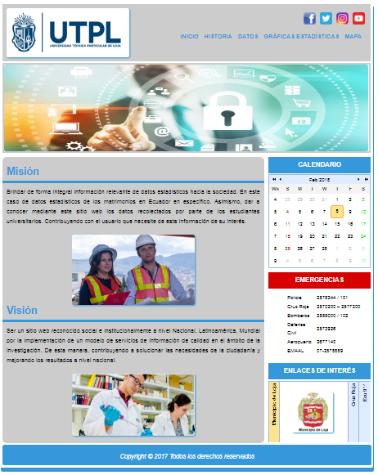  **Diseño y resultados del sitio web**

En la “Fig. 1”, se puede observar el diseño del sitio web propuesto. El cual, contiene lo siguiente:

* Logo del Universidad Técnica Particular de Loja
* Menú de navegación del sitio web
* Iconos de las redes sociales más usados
* Portada de IoT
* Calendario actual
* Enlaces de interés de la ciudad de Loja
* La misión y visión del sitio web
* Números telefónicos de emergencia

Fig. 1. Página principal del sitio web

En la “Fig. 2”, se ilustra la segunda interfaz de nuestro sitio web. El cual, contiene información relevante de los grupos de investigación. Asimismo, en la “Fig. 3”, se encuentra más información de grupos de investigación que la universidad actualmente está trabajando.

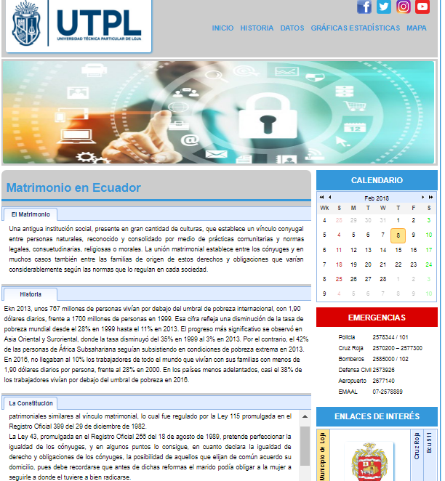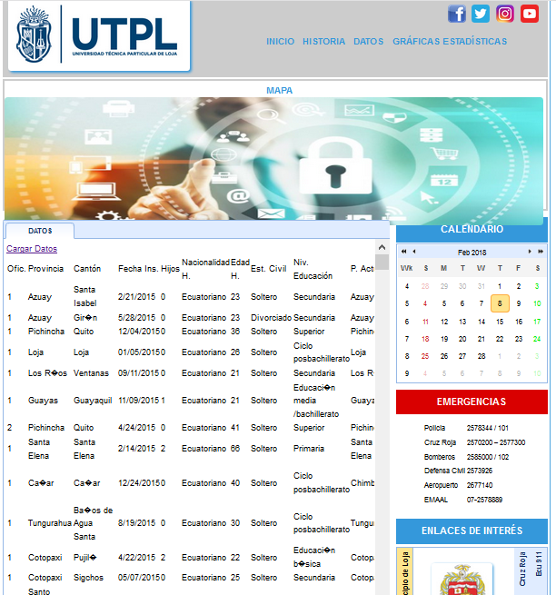

Fig. 2. Segunda interfaz del sitio web Fig. 3. Tercer interfaz del sitio web

E En la “Fig. 7 - 8”, se observa la cuarta interfaz de nuestro diseño del sitio web, en este caso se muestra los datos estadísticos de los matrimonios en Ecuador como también, las edades de los hombres al contraer matrimonio como el nivel de educación.

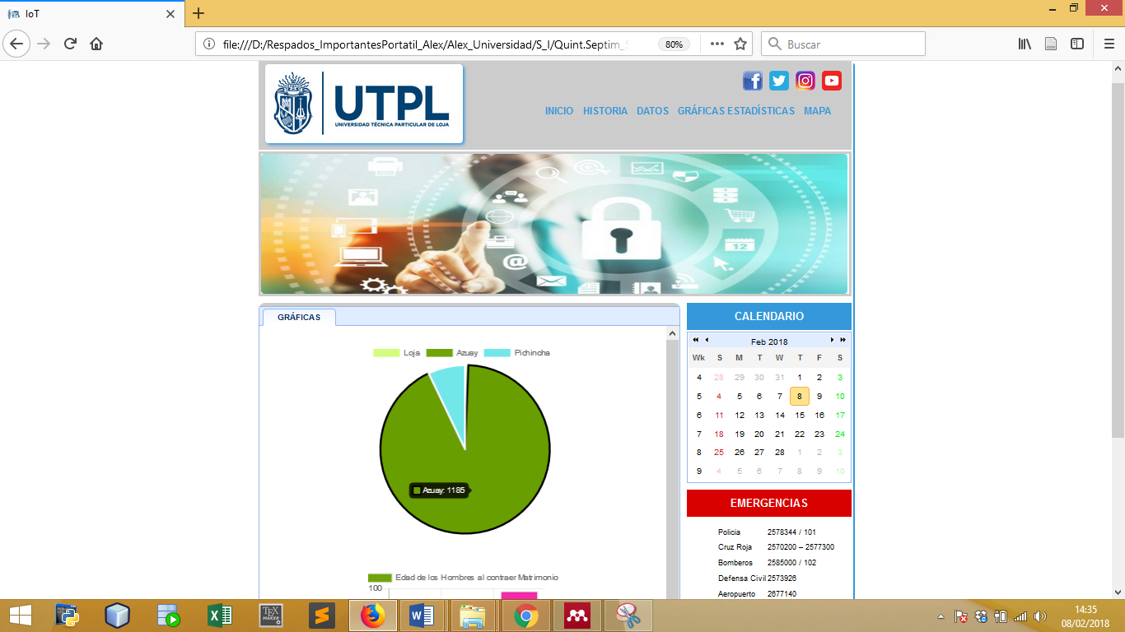

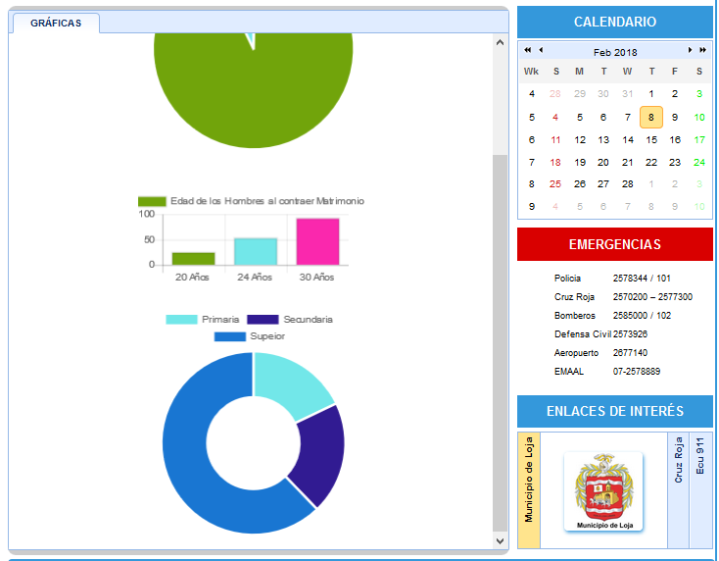

Fig. 5. Interfaz 4, se visualiza los datos estadísticos de edades y nivel de educación que poseen los matrimonios

Fig. 4. Interfaz 4, se visualiza los datos estadísticos de los matrimonios en Ecuador

**REFERENCIAS:**

Barbarapvn. (2013, mayo 28). Qué es HTML5. Recuperado el 27 de enero de 2018, a partir de https://hipertextual.com/archivo/2013/05/entendiendo-html5-guia-para-principiantes/

Betancourt, D., Gómez, G., & Rodríguez, J. I. (2016). Tecnogestión. Tecnogestión (Vol. 13). Universidad Distrital Francisco Jose de Caldas. Retrieved from http://revistas.udistrital.edu.co/ojs/index.php/tecges/article/view/12132

F.Manuel. (2012, febrero 9). Sublime Text, un sofisticado editor de código multiplataforma. Recuperado el 27 de enero de 2018, a partir de https://www.genbeta.com/herramientas/sublime-text-un-sofisticado-editor-de-codigo-multiplataforma

Kordziński, J., & Guerra, J. L. G. (2015). Ocena ocenie nierówna. Perspectiv@s (Vol. 10). Retrieved from http://revistas.uigv.edu.pe/index.php/perspectiva/article/view/187

Matrimonio. (2018, enero 27). En Wikipedia, la enciclopedia libre. Recuperado a partir de https://es.wikipedia.org/w/index.php?title=Matrimonio&oldid=105390938

Qué es HTML5 y para qué sirve. (s/f). Recuperado el 27 de enero de 2018, a partir de http://www.aprendehtml5.com/

¿Qué es Javascript? (2007, julio 3). Recuperado el 27 de enero de 2018, a partir de http://www.maestrosdelweb.com/que-es-javascript/